
WISCOM-SDB-Wxxxx
校园信息化建设
数据集成
ODI部署方案及操作指南
文件编号〈WISCOM-SDB-Wxxxx〉
版本号〈1.0〉
发布时间〈2007-08-24〉
编写人〈陈锋〉
文件审核表

文件名称：ODI部署方案及操作指南
编写人：陈锋 |  | 编写时间：2007-08-24 |  | 版本号：V1.0
相关负责人审核：
职务 | 签字 |  | 签字日期
部门经理
相关批准人签字：
职务 | 签字 |  | 签字日期
部门主管
用户主管

修订纪录
修改人 | 修改原因 | 修改批准人 | 修改完成日期 | 版本号
陈锋 | 新建 |  | 2007/08/24

目录
WISCOM-SDB-Wxxxx 1
目录 4
1引言 5
1.1 编写目的 5
1.2 服务对象 5
2产品部署 5
2.1 部署方案 5
2.2 部署约定 6
2.3 ODI的安装和配置 7
2.3.1 ODI的安装 7
2.3.2 ODI的配置 11
3 ODI操作流程 20
3.1 ODI全量抽取的操作流程 20
3.1.1 一个源到一个目标（1 V 1） 20
3.1.2 多个源到一个目标（n V 1） 57
3.2 ODI增量抽取的操作流程 61
3.2.1 利用触发器作增量抽取 61
3.2.2 利用标志位作增量抽取 67
4 数据库的JDBC及访问权限 71
4.1 连接数据库的JDBC及其URL 71
4.2 访问权限 72
5 ODI Metadata Navigator的配置 73
5.1 Metadata Navigator的安装 74
5.2 Metadata Navigator配置 74
6 常见错误及解决方法 74

1引言

1.1 编写目的
《ODI部署方案及操作指南》描述应用ODI的操作过程和操作方法,供工程人员实施业务系统数据集成和ODI培训使用。

1.2 服务对象
本文档的读者对象和阅读范围：
ODI技术支持工程师：熟练操作ODI进行业务数据整合；
工程项目经理和数据集成实施工程师：熟练操作ODI进行业务数据整合，
结合学校应用需求完成数据集成的操作。

2产品部署

2.1 部署方案
- ODI支持大多数数据库的数据集成，Oracle，SQL server，DB2，MySql，Access，Excle等等，都能通过ODI进行数据同步操作。
- ODI部署在特定的主机上，各业务系统和共享库通过DBlink与ODI服务器连接起来。
- ODI工作的主存储库和工作资料库存储在某个数据库上（可以是Oracle，也可是其它的数据库），这个数据库可以在ODI服务器上，也可以在其它机器上。
注：ODI需要在JAVA运行环境下工作，ODI服务器要先安装jdk1.4.2及以上版本。
不同数据库的DBlink不一样，同时，还要注意所连接的服务和端口号是否开启，确保
DBlink的解析。
为确保ODI的运行效率和便于维护，存储ODI主存储库和资料库的oracle数据库最好是安装在ODI服务器上。
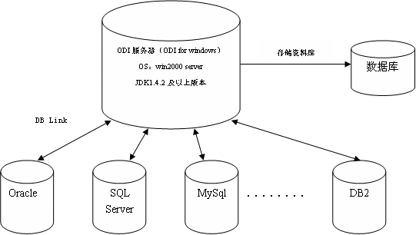

2.2 部署约定
在ODI的操作过程中需要创建多种类型的对象，建议在进行操作前制定命名
规则。可以参考如下规则：
类型 | 命名规则 | 备注
数据库服务器 | 系统名称首字母 | 例如：TSG（表示图书馆）
逻辑架构 | LOG_开头 | LOG_TSG
模型 | MOD_开头 | MOD_TSG
项目 | PRO_开头 | PRO_TSG_TO_GXK
接口 | INT_开头 | INT_TSG_TO_GXK
包 | PKG_开头 | PKG_TSG_TO_GXK
物理代理 | agent_开头 | agent_sztz
逻辑代理 | logic_物理代理 | logic_agent_sztz
注：为保证ODI操作的顺利进行，建议除代理外，其它对象的命名全部采用英文大写格式。

2.3 ODI的安装和配置
ODI需要在java环境下运行，在安装ODI之前，首先要安装JDK1.5。

2.3.1 ODI的安装
运行setup.exe
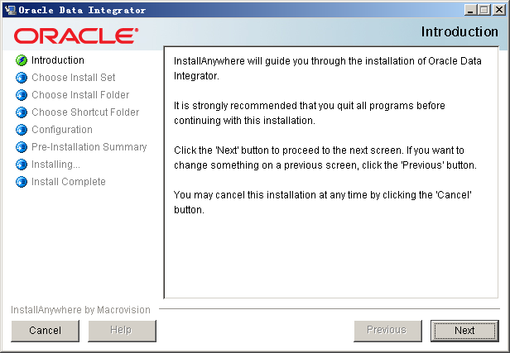

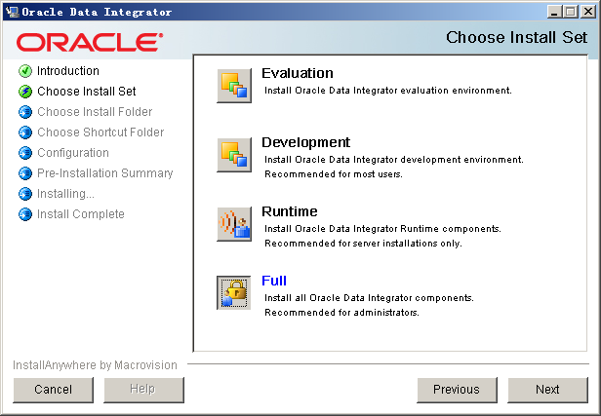
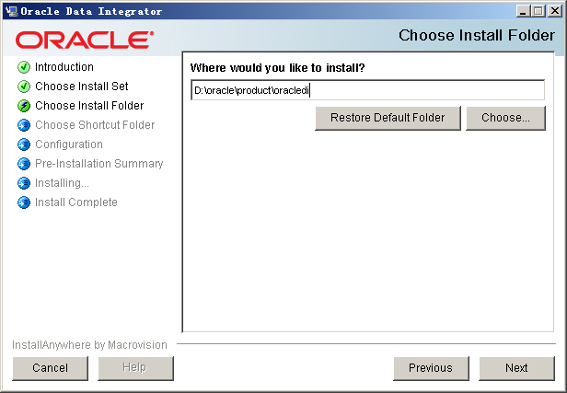
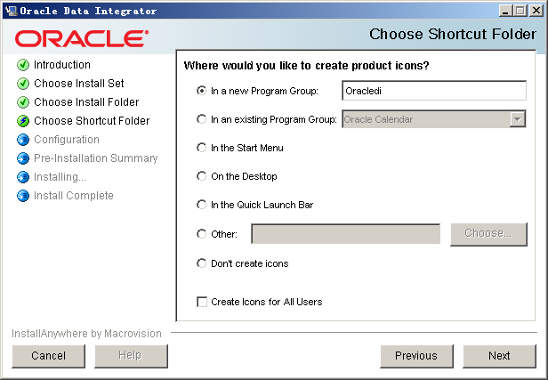
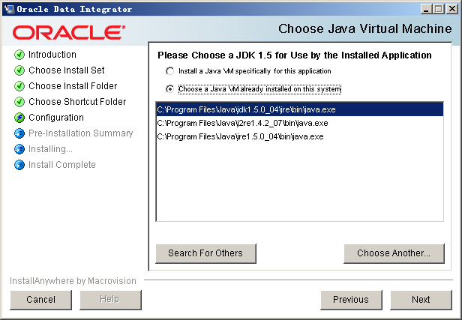
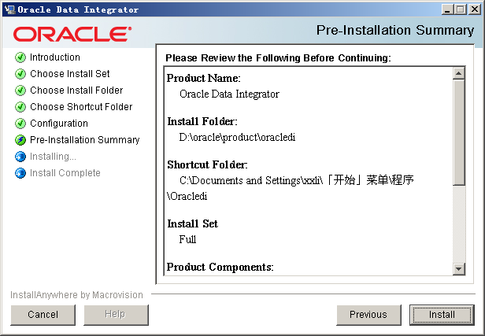
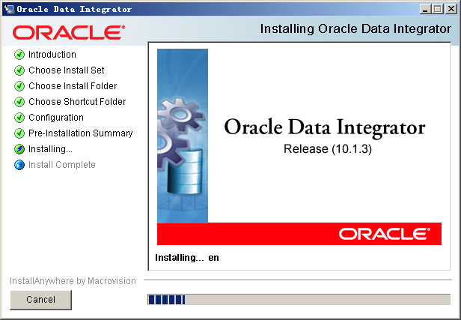
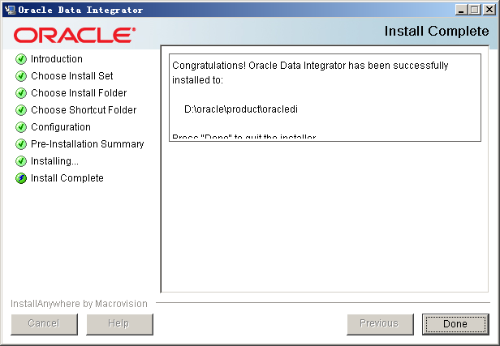

2.3.2 ODI的配置
2.3.2.1 创建ODI的资料库用户
资料库分为主存储库和工作资料库，是ODI操作和运行的存储区域。
在Oracle数据库下创建用户，依次执行如下语句：
create user snpm(主存储库用户) identified by oracle(主存储库用户口令)
grant connect,resource to snpm

create user snpw(工作资料用户) identified by oracle(工作资料用户口令)
grant connect,resource to snpw
2.3.2.2 创建主存储库
Oracle Data Integrator > Repository Management >Master Repository Creation
然后填入相应信息：
Driver：oracle.jdbc.driver.OracleDriver
URL：jdbc:oracle:thin:@localhost:1521:orcl
USER：上一步创建的主存储库用户
Password：上一步创建的主存储库用户口令
Technology：主存储库所在的数据库类型
Language：主存储库使用的语言
点击“OK”创建主存储库
注：这里，创建存储库的oracle是在ODI服务器上。否则，URL需改为：
jdbc:oracle:thin:@[ip地址]:[端口号]:[SID]
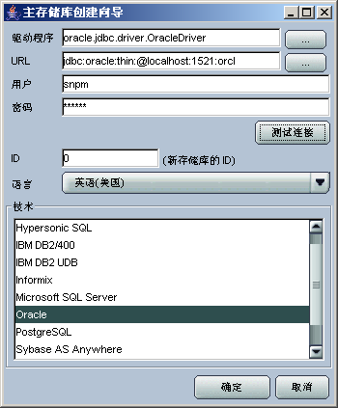

等待主存储库的创建，直至创建成功：
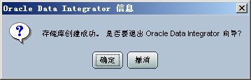
2.3.2.3 连接主存储库
Oracle Data Integrator > Topology Manager
创建新的主存储库连接：
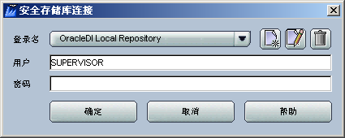
填入相应信息
Login Name：oracle_master_rep
User：SUPERVISOR（必须是此用户名）
Password：SUNOPSIS（必须是此口令）
主资料库连接信息：
USER：上一步创建的主存储库用户
Password：上一步创建的主存储库用户口令
Driver：oracle.jdbc.driver.OracleDriver
URL：jdbc:oracle:thin:@localhost:1521:orcl

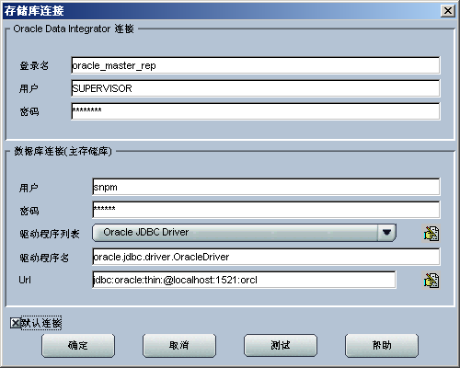
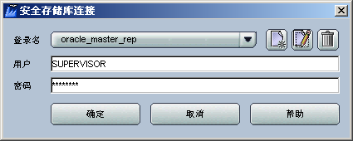
2.3.2.4 创建工作资料库
Topology -> Repositories -> Work repositories
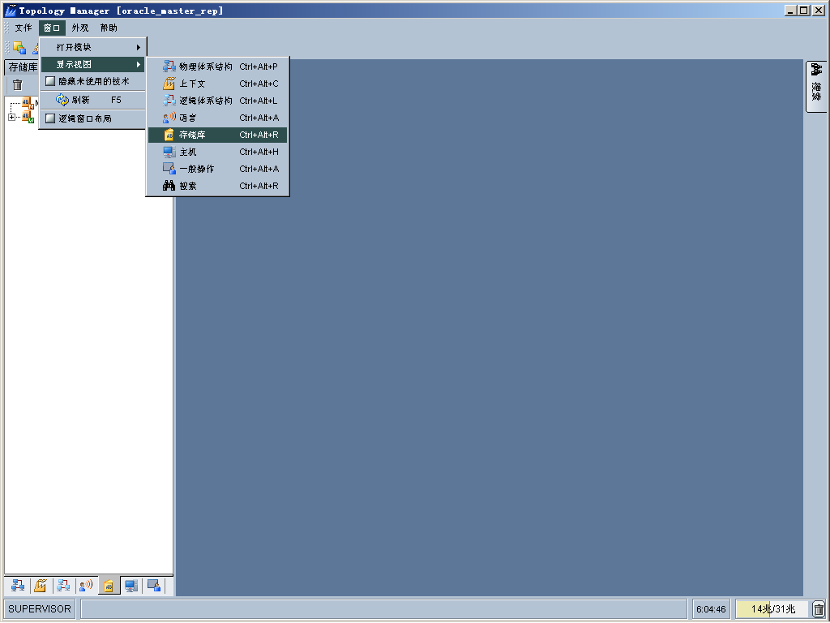
新建工作资料库：
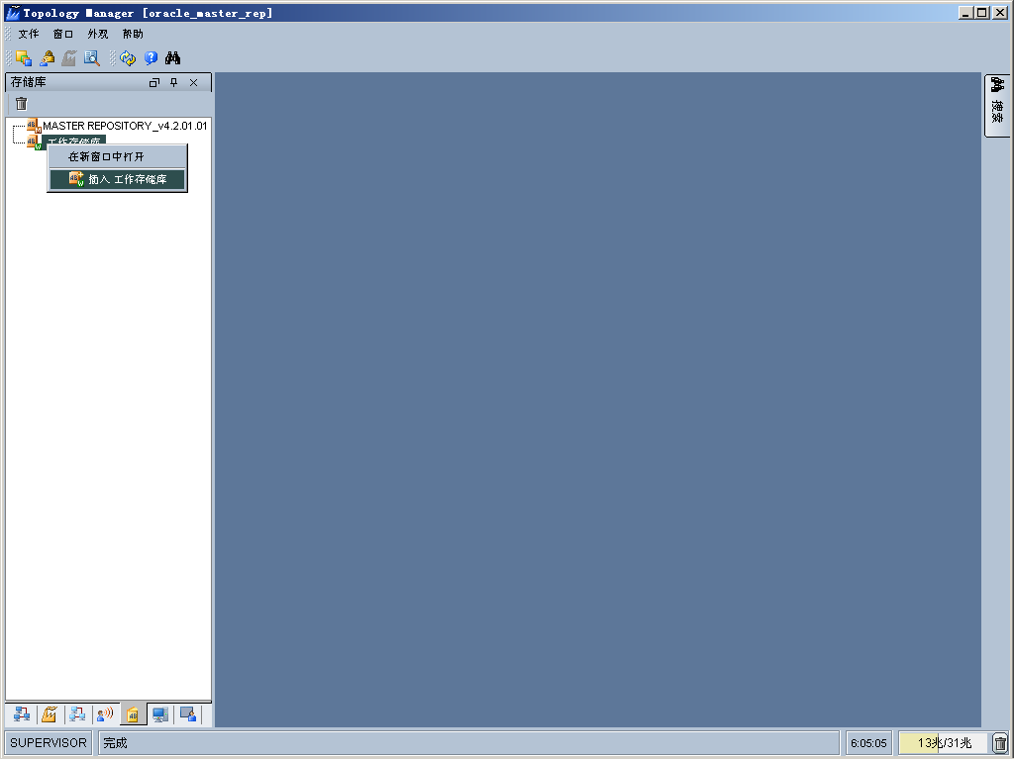
填写下述工作资料库连接信息：
Name：工作资料库连接名称
Technology：资料库所在数据库类型
Instance/dblink(Data Server)：Oracle DB Service_Name
User：创建的工作资料库用户
Password：创建的工作资料库用户口令
Tab JDBC -> JDBC Driver：
Tab JDBC -> URL JDBC：
点击“OK”
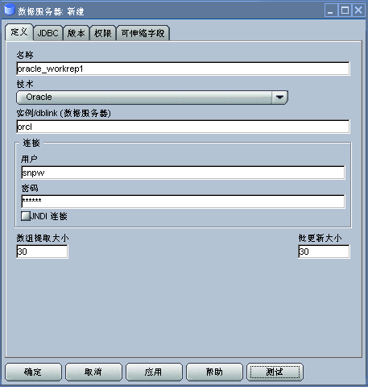
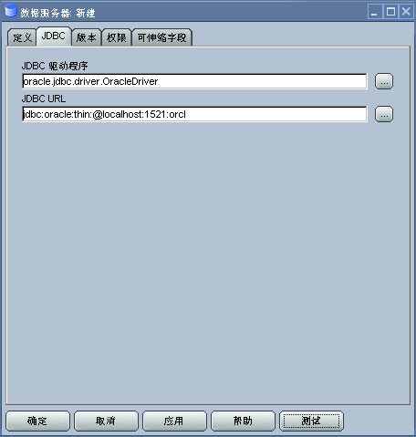
点击“OK”以后，出现工作资料库定义框：
ID：注意不同的工作资料库的ID不能重复
Type：选择下拉菜单中的一项
Name：工作资料库名称
Password：进入此工作资料库的口令，可以不设置
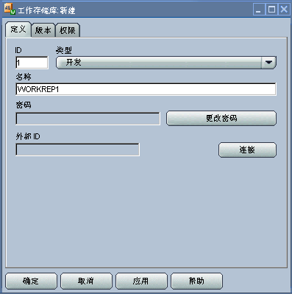
“OK”以后等待工作资料库的创建
2.3.2.5 连接工作资料库
Oracle Data Integrator > Designer
新建工作资料库连接：
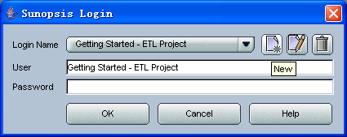
填入连接信息
Login Name：自定义的工作资料库连接名称
User：SUPERVISOR
Password：SUNOPSIS（如果在Topology中修改了口令，需要填入修改后的口令）
填入主资料库信息
User：创建的主存储库用户
Password：创建的主存储库用户
Driver：
URL：
填入工作资料库信息
Work Repository Name：工作资料库名称
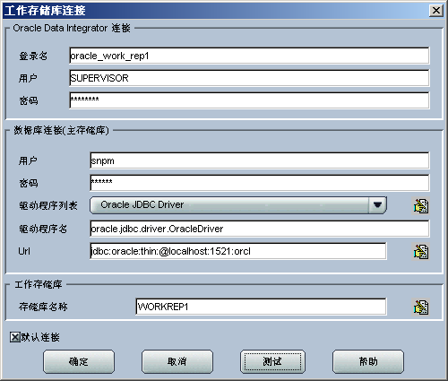
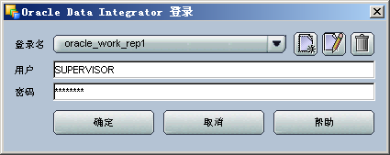
“OK”后，进入Designer模块

至此，ODI的基本配置已经完成，可以通过Topology和Designer两个模块进行相应的操作了。

3 ODI操作流程
ODI的操作分为全量操作和增量操作两类，全量操作就是将源中的所有数据同步到目标中去，增量则是只捕获源中变化的数据，再同步到目标数据存储中。
这里分情况介绍ODI的操作流程。

3.1 ODI全量抽取的操作流程

3.1.1 一个源到一个目标（1 V 1）
先介绍源数据来源于一个表（或者视图和其它的存储形式）的情况。
下面的例子是将SQL Server中的一个视图某些字段全量抽取至Oracle数据库中的一张表中。
源数据信息：
源所在主机IP：210.35.88.19
数据库：SQL Server 2000
数据库名（DatabaseName）：sztz
数据库端口：1433
用户：sa
密码：*****
源：视图VIEW_personItemlist
目标数据信息：
目标所在主机IP：10.168.101.91
数据库：Oracle SID：urpdb 端口：1521
用户：usr_gxsj
密码：*******
目标：表T_SZTZ_DEKTXF

3.1.1.1 创建topology结构
（1）创建物理体系结构
登录Topology
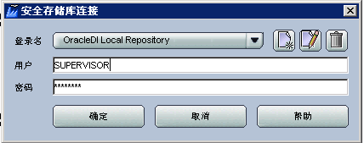
插入物理体系结构：
技术>oracle>右键oracle>插入数据库服务器
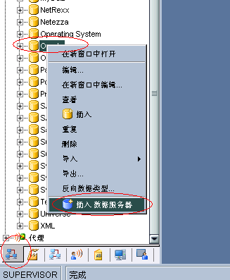
输入名称（大写），
实例/Dblink：service_name(Oracle客户端目录\network\admin\tnsnames.ora)
用户名（需要建立连接的oracle用户库）
密码
注：这里首先需要在Oracle客户端的tnsnames.ora文件中添加service_name:
urpdb_10.168.101.91，指向目标oracle数据库。
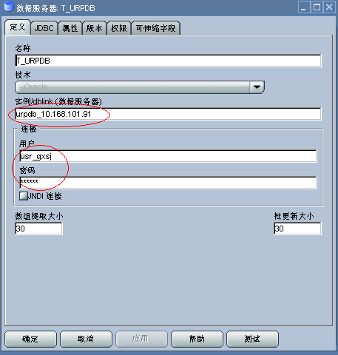

设置JDBC：
点击jdbc标签：（下图）
设置JDBC驱动程序：oracle.jdbc.driver.OracleDriver
URL：jdbc:oracle:thin:@[IP] : [端口] : [SID]
“确定”
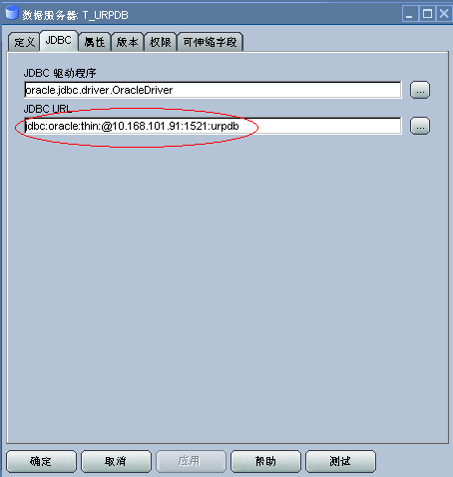

在弹出的窗口中设置物理架构：
在架构（架构），和架构（工作架构）中选定要连接的oracle数据库用户。
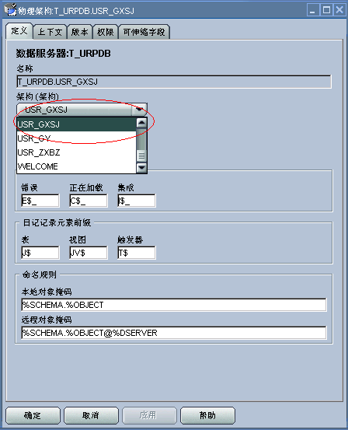
“确定”（对于弹出的窗口——要求指定上下文，可以忽略）
这样就创建了oracle数据库的物理架构。
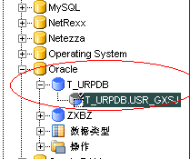
创建sqlserver的物理体系结构
右键Microsoft SQL Server>插入数据库服务器
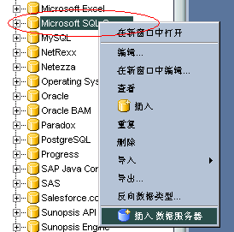
输入数据库服务器名称
服务器：连接的sqlserver库名（这里连接的是sztz库）
用户名
密码
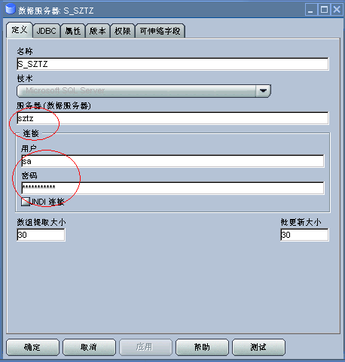
点击JDBC标签
输入JDBC驱动程序：com.microsoft.jdbc.sqlserver.SQLServerDriver
JDBC URL：jdbc:microsoft:sqlserver://[IP] : [端口]; DatabaseName=[库名]
注：这里要确定已将SQL Server的JDBC驱动下载并保存到ODI安装目录\driver下。
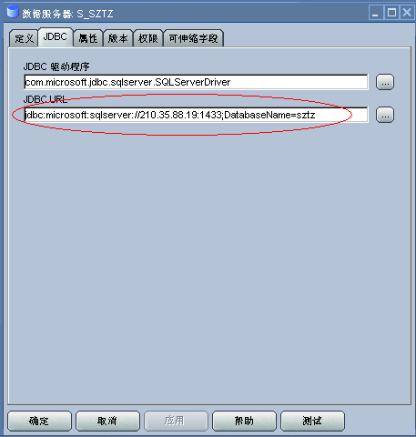
“确定”
创建物理架构：
设置数据库（目录），所有者（架构），数据库（工作目录），所有者（工作架构）
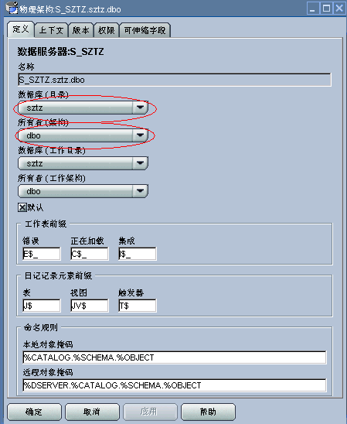
“确定”，完成sqlserver物理体系结构的创建。
（2）创建逻辑体系结构
进入“逻辑体系结构”
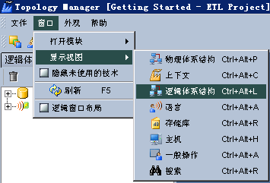
技术>右键oracle>插入逻辑架构
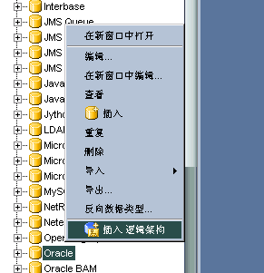
创建逻辑架构
指定名称
物理架构：选定刚才创建的oracle物理架构(T_URPDB.USR_GXSJ)
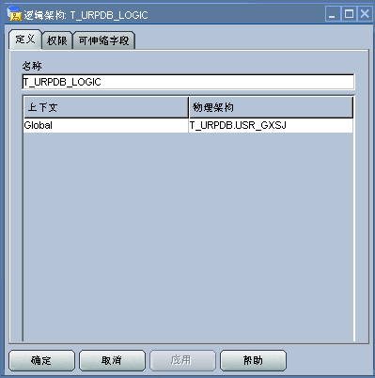
“确定”
技术>右键Microsoft SQL Server>插入逻辑架构
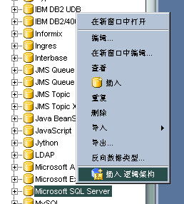
指定名称
物理架构：选定刚才创建的Microsoft SQL Server物理架构
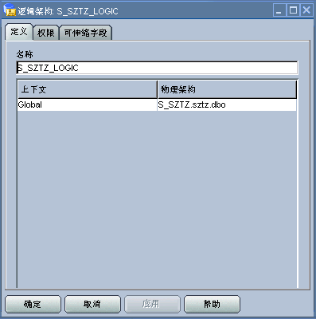
“确定”，完成逻辑架构的创建

3.1.1.2 模型
登录Designer
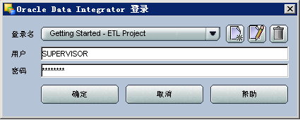

（1）创建文件夹
点击左上角图标，添加文件夹
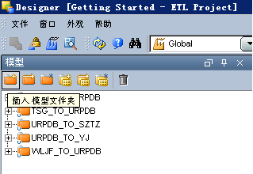
输入名称（SZTZ_TO_URPDB）
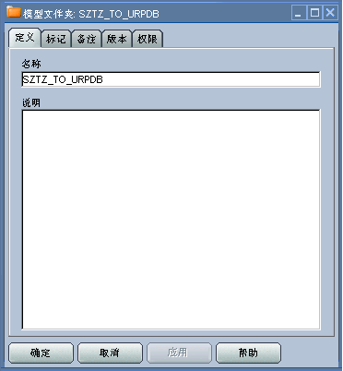
（2）插入模型
右键刚创建的文件夹>插入模型
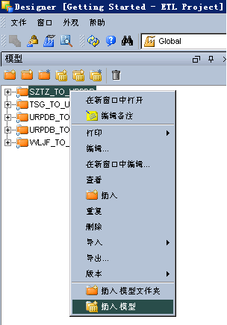

插入sztz模型
填入：
名称
技术：Microsoft SQL Server
逻辑架构：为sztz创建的逻辑架构名称
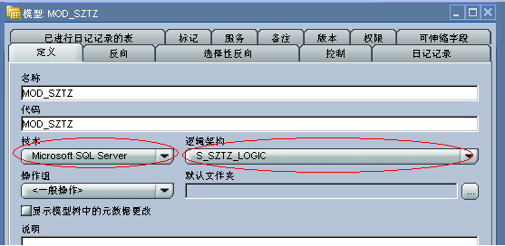
点击“反向”标签
选定“上下文”：Global
“要进行反向工程的对象的类型”：若要反向视图，需选定“查看”
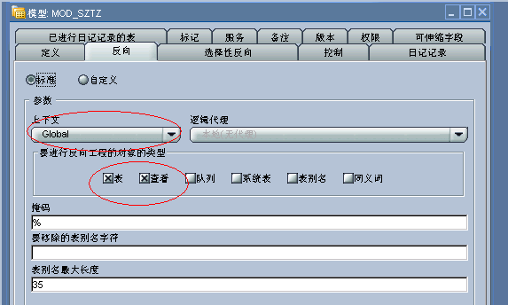

点击“选择性反向”标签
依次选定“选择性反向”，“要进行反向操作的对象”
选择需要反向的表或视图。
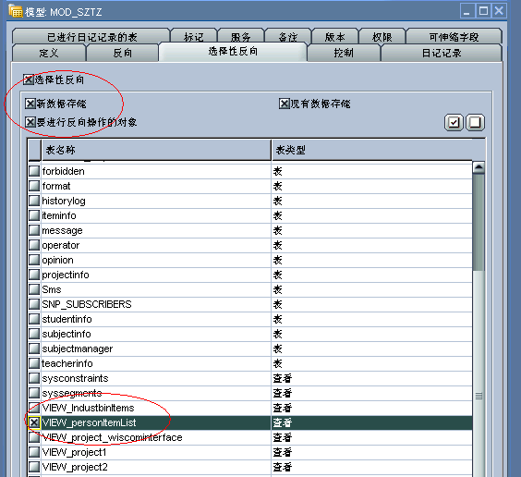
“确定”，完成MOD_SZTZ模型的创建。

右键SZTZ_TO_URPDB文件夹>插入模型
输入名称，
选定技术，逻辑架构
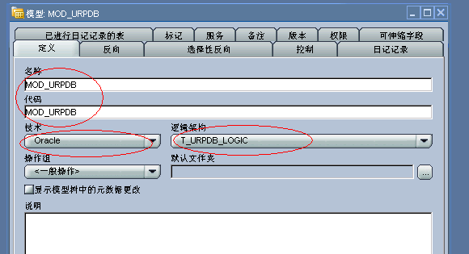
“反向”标签：
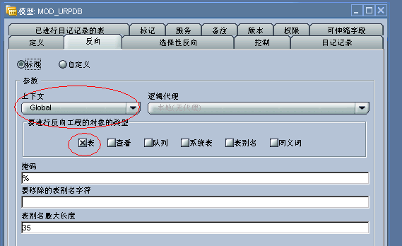
“选择性反向”标签：
选择需要反向的表，
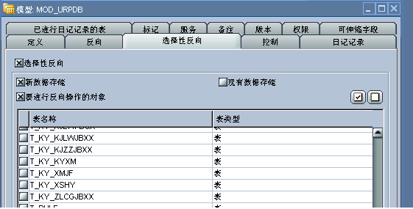
“确定”，完成MOD_URPDB的创建。

3.1.1.3 项目
（1）创建项目
Designer->项目，点击插入项目图标，在项目对话框的“定义”标签下输入项目名称：
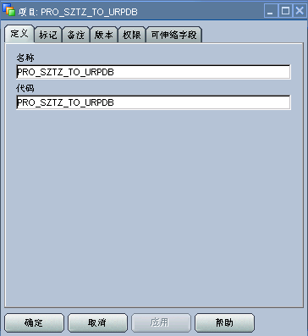
（2）导入知识模块（Knowledge Module，简称KM）
导入反向工程知识模块（RKM）
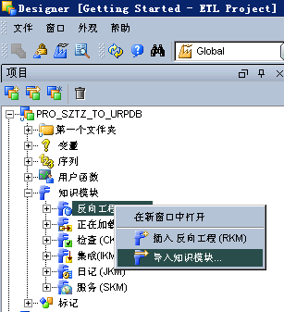
选择KM导入文件夹：ODI安装路径\oracledi\impexp:
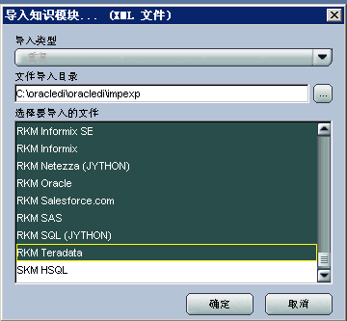
“确定”，完成RKM的导入。
其他KM按照同样的方法导入。
（3）接口
PRO_SZTZ_TO_URPDB>第一个文件夹>右键“接口”>插入接口
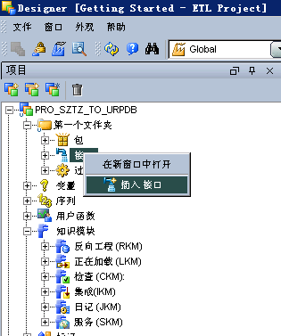
输入接口名称，选择“临时区域与目标区域不同”，在下拉菜单中选择目标的逻辑架构。
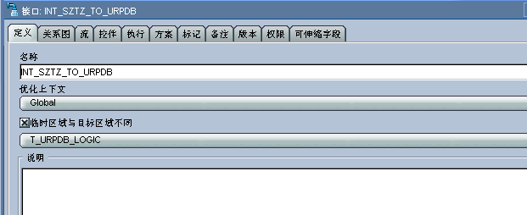
“关系图”标签

从左边模型MOD_SZTZ中将view_personItemList视图拖入右边数据源框中，再将MOD_URPDB中的T_SZTZ_DEKTXF拖到数据目标框中
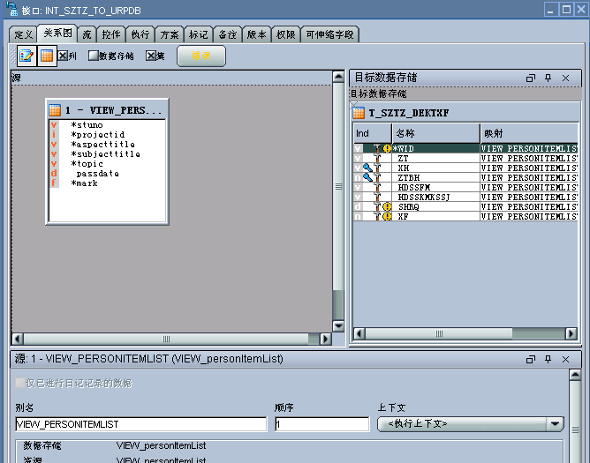
建立“映射”关系
在目标数据存储中，选中zt这一行，在窗口下面的映射编辑框中编辑，
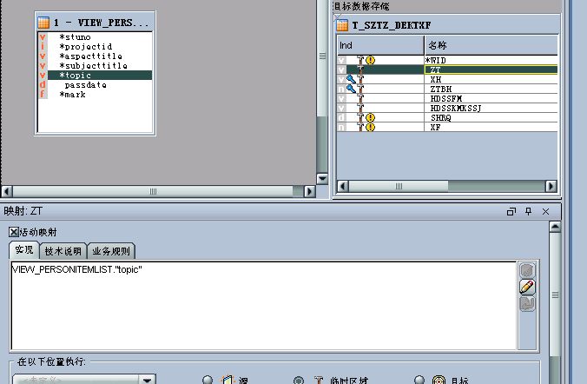
选择“表达式编辑器”
双击左边对应的topic，在右边的编辑框中出现“VIEW_PERSONITEMLIST."topic"”，“确定”，建立了topic到zt的映射关系。
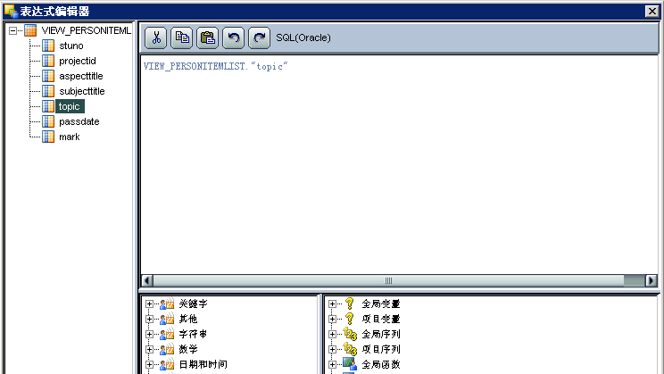
在编辑框的下方，选定“临时区域”（推荐每个属性的映射关系都这样设置）
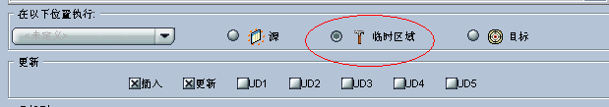
其余的属性列都按照这种方式建立映射关系。

分别选定目标数据存储中的xh，ztbh，将它们设置为主键，如下图：
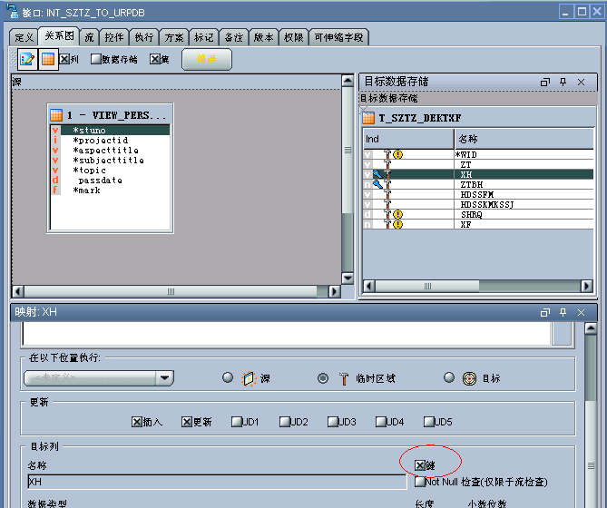
“流”标签
选定数据源，在下方设置LKM
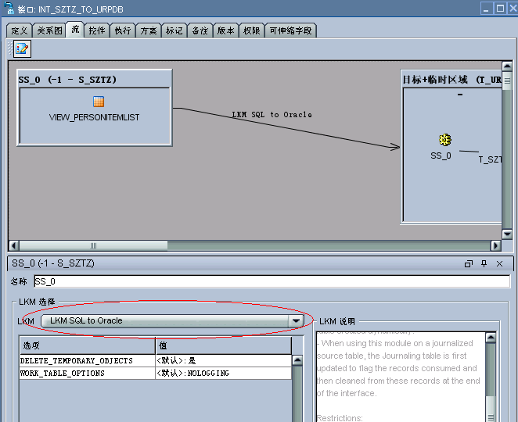
选定目标存储，选择IKM，并将FLOW_CONTROL设置为“否”
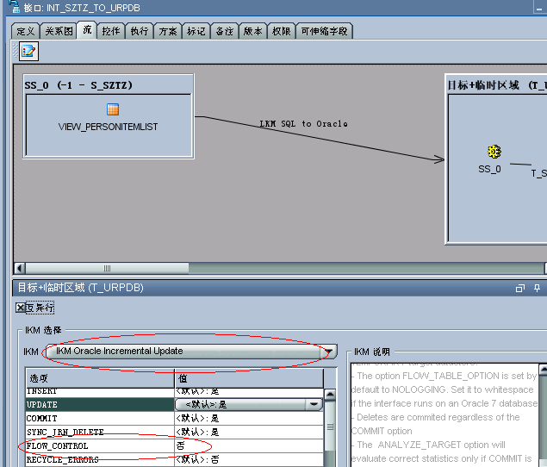

“确定”，完成接口的创建，

执行接口，第一个文件夹>接口>执行INT_SZTZ_TO_URPDB
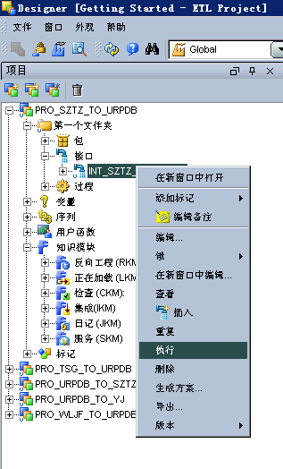
这将启动一个会话：
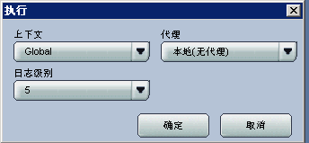
“确定”
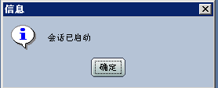
点击operator图标查看执行情况
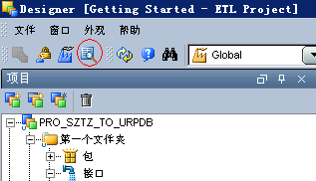
查看，接口执行成功。
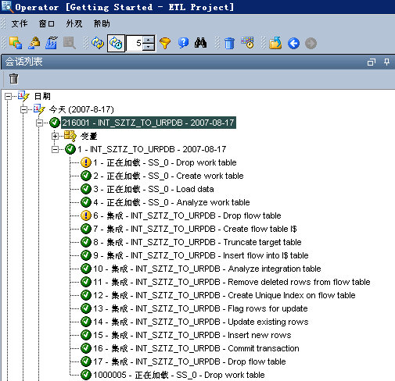

在oracle数据目标T_SZTZ_DEKTXF中查看，发现数据已经从数据源同步到了目标中。

3.1.1.4 创建包
第一个文件夹>右键“包”>插入包
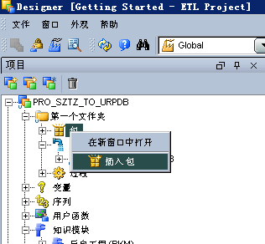
在新窗口中给包命名“PKG_SZTZ_TO_URPDB”
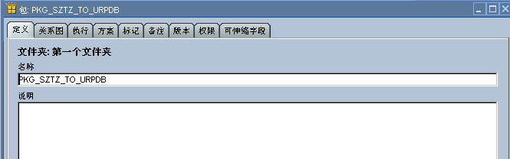
“关系图”标签
托拽左边项目>第一个文件夹->接口INT_SZTZ_TO_URPDB的关系图框中，再将工具箱>internet>odisendmail拖到关系图框中，选择“成功时的下一个步骤”标签，从INT_SZTZ_TO_URPDB到odisendmai1：(也可以是直接将接口拖到关系图中)。
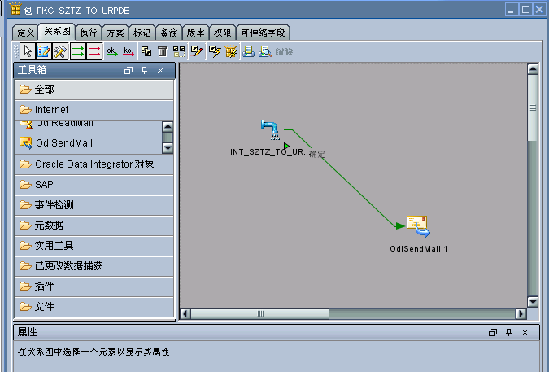
选中关系图中的odisendmail1，在下面的编辑框中填写“邮件服务器”，“发件人”，“收件人”
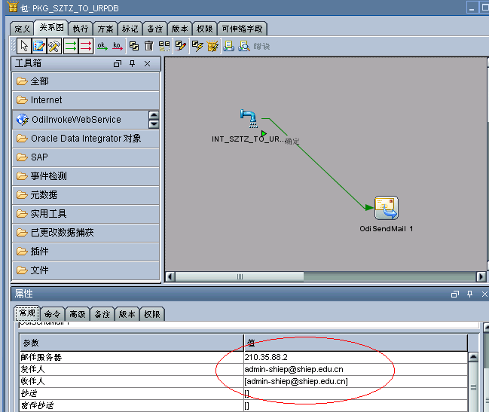
“确定”，完成包的创建。

3.1.1.5 方案
第一个文件夹>包>右键PKG_SZTZ_TO_URPDB>生成方案
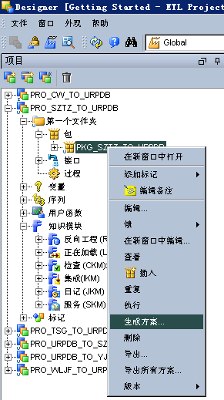
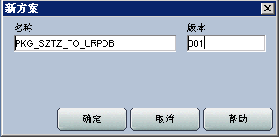
“确定”，生成方案。
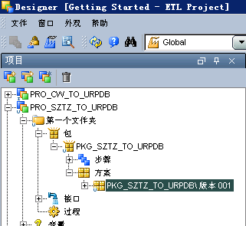

3.1.1.6 代理
插入物理代理
进入Topology>物理体系结构>右键“代理”>插入代理
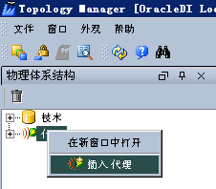
输入代理名称：agent_sztz
主机：创建的主资料库所在的主机IP地址（这里是10.168.101.91）
端口号：20910（可根据代理的不同设置不同的端口号）

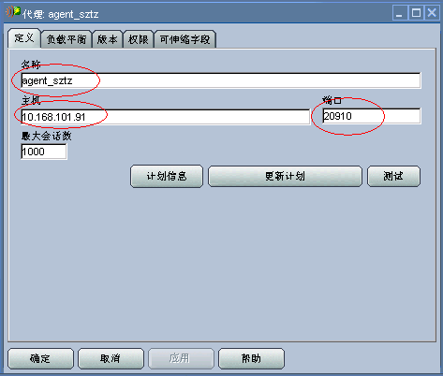
“确定”，完成物理代理的设置。
插入逻辑代理
进入Topology>逻辑体系结构>右键“代理”>插入逻辑代理
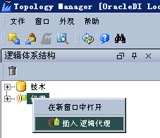

输入逻辑代理名：agent_sztz_logic
选择对应的物理代理
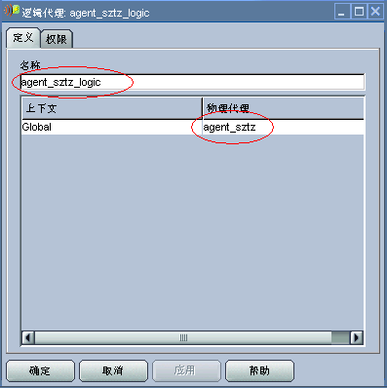
“确定”，完成。

3.1.1.7 计划
第一个文件夹>包>PKG_SZTZ_TO_URPDB>方案>PKG_SZTZ_TO_URPDB\版本001>计划>插入计划
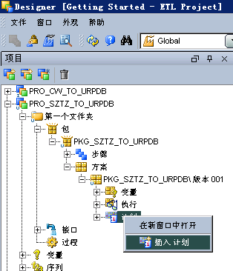

设置“上下文”，“代理”，“日志级别”（设为5）
设置执行周期：
这里设为每小时的55分执行方案。
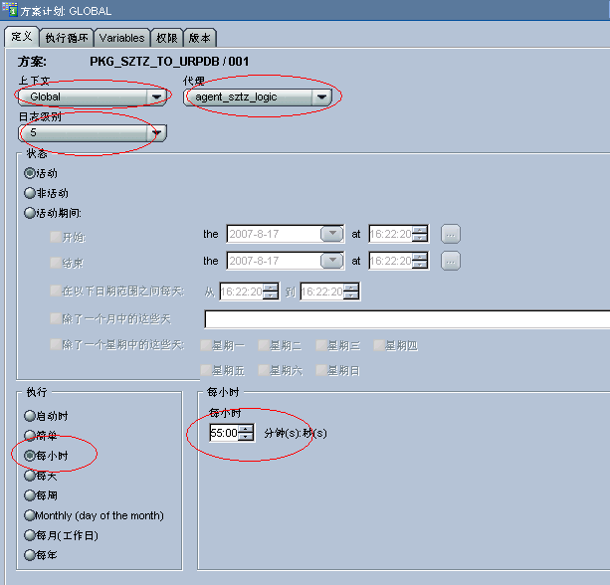
“执行循环”标签

如果选择“无”，则重复频率就是“定义”标签中“执行”指定的重复频率，执行时间就是“定义”标签中“每小时”指定的具体时间。
如果选择“多次”，重复频率是多次的设定确定的。
这里选择“无”：
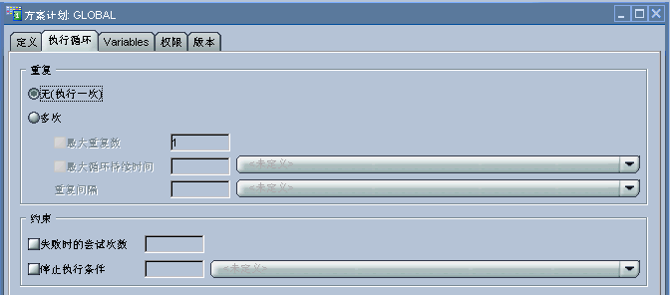
“确定”，计划编辑完成。

3.1.1.8 启动代理
（1）修改odiparams.bat文件
打开oracledi安装目录\bin\odiparams.bat

将文件中的下属部分加上REM（SNP 或者是 ODI）
rem set SNP_SECU_DRIVER=org.hsqldb.jdbcDriver
rem set SNP_SECU_URL=jdbc:hsqldb:hsql://localhost
rem set SNP_SECU_USER=sa
rem set SNP_SECU_ENCODED_PASS=
rem set SNP_SECU_WORK_REP=WORKREP
rem set SNP_USER=SUPERVISOR
rem set SNP_ENCODED_PASS=LELKIELGLJMDLKMGHEHJDBGBGFDGGH
复制并改为如下：
set SNP_SECU_DRIVER=oracle.jdbc.driver.OracleDriver(资料库所使用数据库的JDBC Driver，Topology->存储库->Master Repository定义框->连接对话框中JDBC Driver)
set SNP_SECU_URL= jdbc:oracle:thin:@localhost:1521:orcl (资料库所使用数据库的JDBC URL，Topology->存储库->Master Repository定义框->连接对话框中JDBC URL)
set SNP_SECU_USER=snpm（Master Repository User）
set SNP_SECU_ENCODED_PASS= b9yXHa6nJqIRnJb5zS9.ZrLqy
set SNP_SECU_WORK_REP=WORKREP1（工作资料库名称）
set SNP_USER=SUPERVISOR（资料库管理员）
set SNP_ENCODED_PASS= g0yHHORMUkKwq4Qn,Lg82Zi

其中两行PASS的值是通过“ODI安装路径\oracledi\bin\agent encode oracle”得到的值(oracle是snpm的登录密码)

保存odiparams.bat文件，退出。

（2）启动agent
Windows>运行>cmd
进入odi安装目录\bin，
执行命令：
agentscheduler “-port=20910” “-name=agent_sztz” “-v=5”
port是指物理代理的端口
name是指物理代理的名称（区分大小写）
v是指日志等级，5是最详细级别
注：命令行中的引号要用半角的。
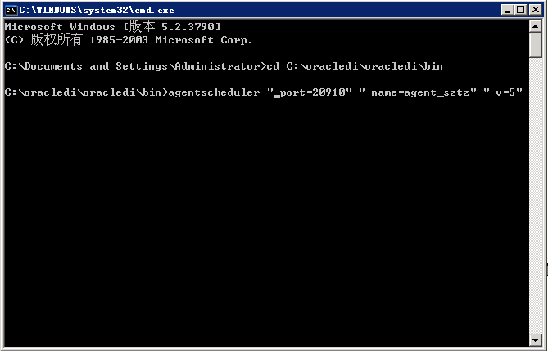
命令执行后，会出现如下显示：
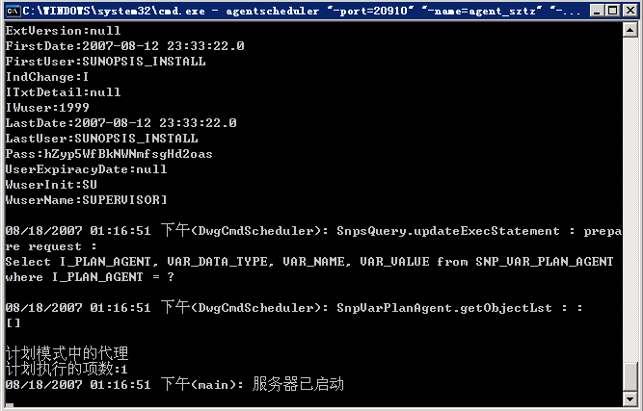
Agent运行成功，待到计划中设定的时间一到，agent会自动执行包PKG_SZTZ_TO_URPDB。
至此，一个源到一个目标的ODI全量操作已经全部完成。

3.1.2 多个源到一个目标（n V 1）
3.1.1中针对一个源到一个目标的情况作了详细的介绍，如果源数据来自多个表或者是视图，操作的过程和1 V 1的情况也差不多。
唯一的差别在创建接口的地方——3.1.1.3 （3）接口
这里只对这一步作简单的介绍，其它的步骤可完全参照3.1.1的详细介绍。
源：temp1（sno，sex，subject）
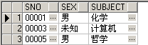
temp2（sno，name，age）
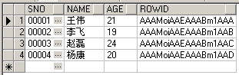
需要创建一个目标表temp3（sno，name，sex，subject，age），表中的数据来自temp1和temp2。
创建接口：
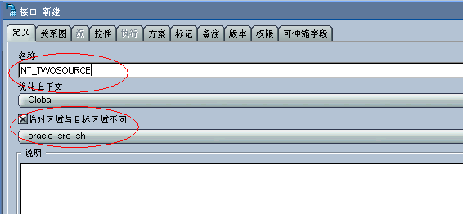
“关系图”：
从左边模型中将源表temp1和temp2拖拽到关系图的“源”框中，再建立两个表中sno字段的连接（方法：选中temp1中的sno，左键点中，拖拽到temp2的sno，松开鼠标左键），如图所示：
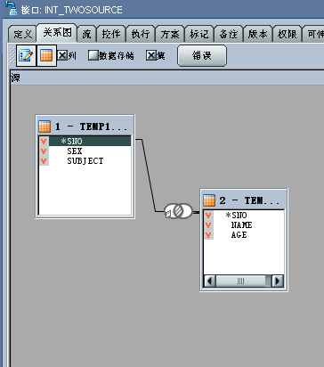
分别选中源中两个表的表头，右键－>添加到目标
为目标表设置“名称”、“上下文”、“工作架构”
注：如果目标表由ODI自动生成，则目标表的命名一定要英文大写
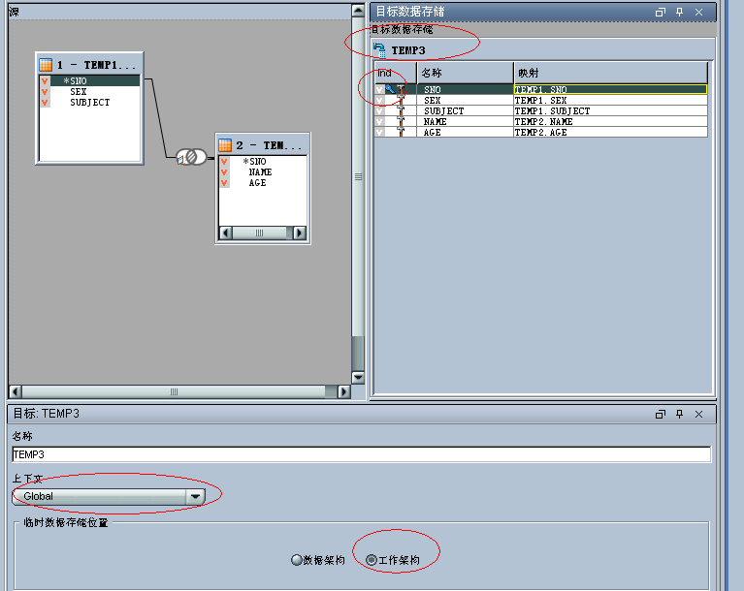
编辑映射，将各字段的执行选在“临时区域”，将sno设为主键
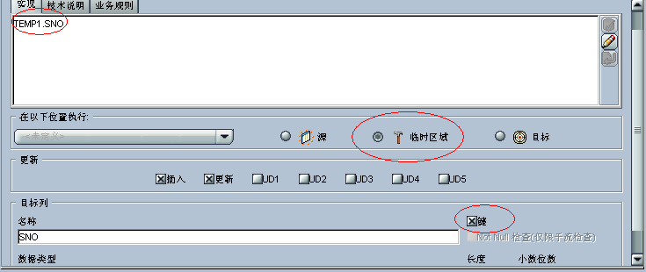
“流”
选中“目标＋临时区域”，
设置IKM，将FLOW_CONTROL设为“否”，将“CREATE_TAGE_TABLE”设为“是”
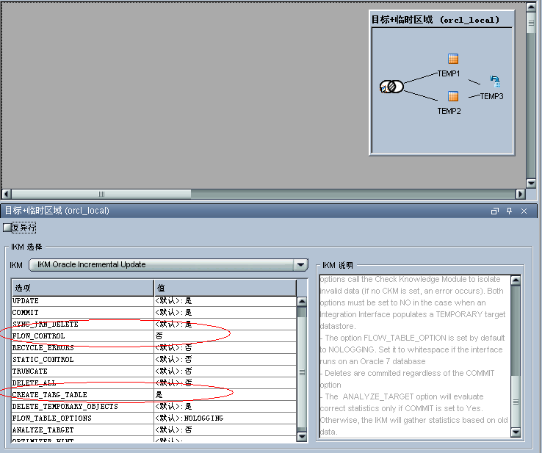
“确定”，执行接口，
在“Operator”里查看
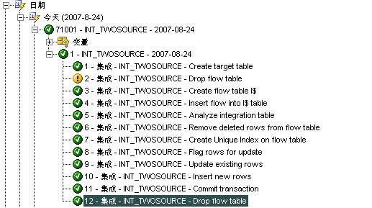
执行成功，在Oracle里查看，
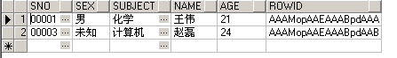
数据已经同步过来。

源是三个或三个以上表和视图的情况和上述的执行过程基本一样。

3.2 ODI增量抽取的操作流程
增量操作与全量操作的不同在于增量只同步变化的数据，它的操作和全量操作的差别并不太大。

3.2.1 利用触发器作增量抽取
这个操作和3.1.1中的大部分操作基本相同，只是在“3.1.1.2 模型”中加入一些步骤，并且在“3.1.1.3 （3）接口”中修改一些步骤即可。可参照3.1.1和下面介绍的一些操作，结合起来。
下面的例子介绍将模型oracle_cf中channel表的变化数据同步到模型tgt_wh的表tgt_channels中去，两个表的结构相同。

配置JKM
编辑模型ORACLE_SH 的日记记录，选择简单日记记录模式，并选择 JKM Oracle Simple：
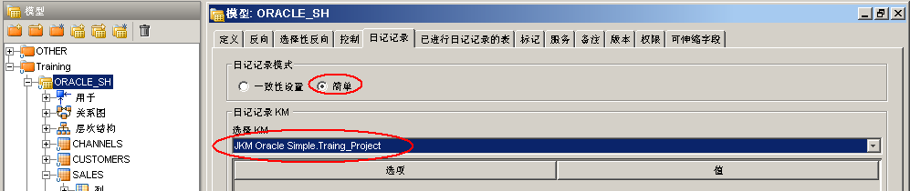

启用CDC
ODI 提供简易的界面来启用 CDC，包括下面的步骤：添加到 CDC， 订阅 CDC，启动日记。
首先在表CHANNELS 的弹出菜单中选择添加到 CDC：
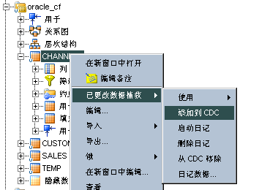
点击刷新按钮可以看到表CHANNELS的图表发生了变化，出现了黄色的小时钟：
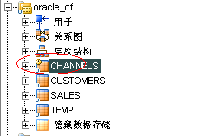
接下来从表CHANNELS 的弹出菜单中选择启动日记：
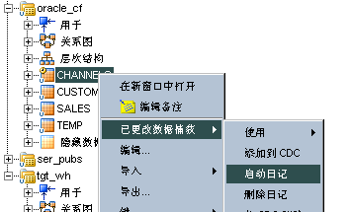
启动日记的时候可以输入订阅的用户名。在弹出的窗口中录入订阅的用户名，如 SUNOPSIS，点击添加订户：
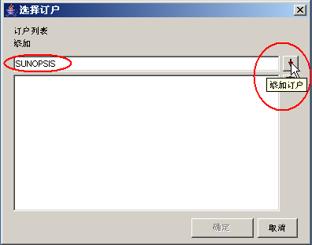
如果变化数据有多个异步消费者，则可以添加多个订户。
点击确定完成：
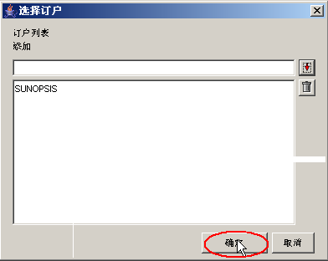
这将会启动一个会话，请在 Operator 中查看会话是否成功完成。这个会话会在数据库中创建一些对象：CDC 的数据字典表（SNP开头），日记表和视图（通常是J$河JV$开头），trigger（通常以T$开头）。
完成之后表的图标上的小时钟将变成绿色：
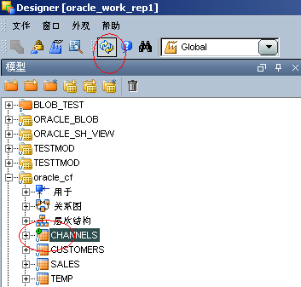
创建接口将变化数据同步到目标（请对比3.1.1.3 （3）接口）
在项目 project1 中创建接口 INT_CDC
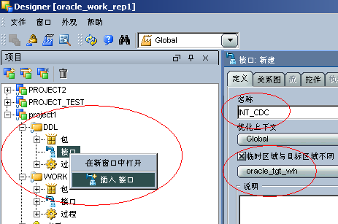
在关系图中将 ORACLE_cf 中的 CHANNEL 添加到源，将 TARGET_TGTWH 中的 CHANNEL 添加到目标数据存储，并自动映射。然后选中源数据存储，选中“仅以进行日记记录的数据”，注意到选中该选项之后，源表会自动增加几个 JRN 开头的列。而且 ODI 会自动添加一个过滤器。
注：这里源表和目标表的结构完全一样。实际操作中可以将源表的某些字段变化捕获到目标，并不一定需要所有的字段。
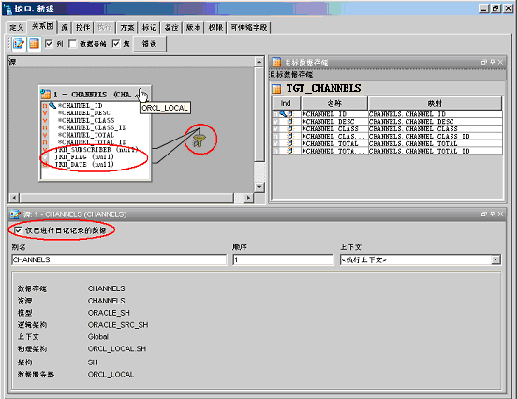
过滤器的内容是针对订户的，下面的例子表示当前接口将消费’SUNOPSIS’订户的数据：
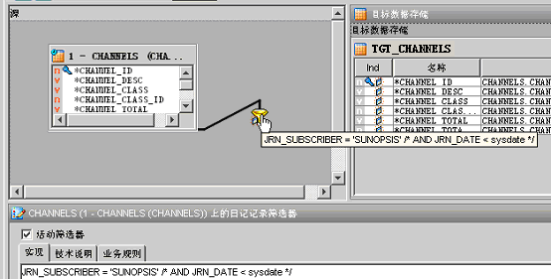
然后配置好 LKM（使用DBLINK），IKM（使用 Oracle Increamental Update），和 CKM。
“确定”，保存接口。

测试能否捕获变化数据：
插入一条数据至源数据channels中，
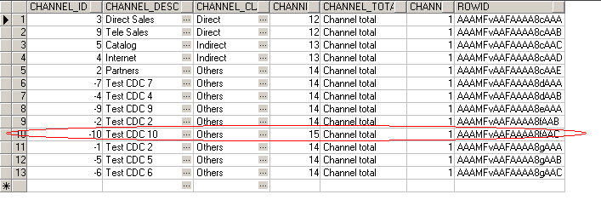
查看“日记数据”，可以看到新插入的一条数据已经被捕获。同样，在oracle_cf对应的数据库sh中，日记表sh.j$channels中也有了这条新插入的数据。
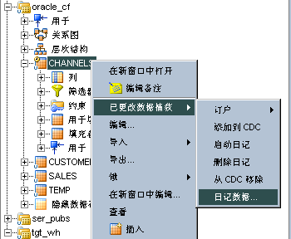
执行接口，只有这条变化的数据同步到了目标表tgt_channnels中。再查看日记数据和J$channels表，日记数据已经不存在了。

上述就是利用触发器实现数据增量抽取的核心过程，其它的步骤参照3.1.1即可。

3.2.2 利用标志位作增量抽取
这种增量同步的方式也称为Consistent_CDC，它的操作与触发器增量同步差别并不大，只是在内部实现机制上稍有不同，这里仅仅介绍它的JKM的选择和接口的实现。
配置JKM
编辑模块 ORACLE_SH 的日记记录属性。将日记记录模式修改为一致性设置。然后选择 JKM Oracle Consistent.Training_Project
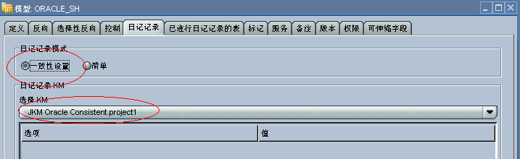
启动日记
这里的操作和触发器增量操作的步骤相同，依次为：
添加到CDC——>订阅——>启动日记
“启动日记”会生成一个会话，在数据库中生成一些对象，内容与触发器增量操作中生成的对象类似。
创建接口
接口的创建也与3.2.1类似，注意要选择“仅已进行日记记录的数据”
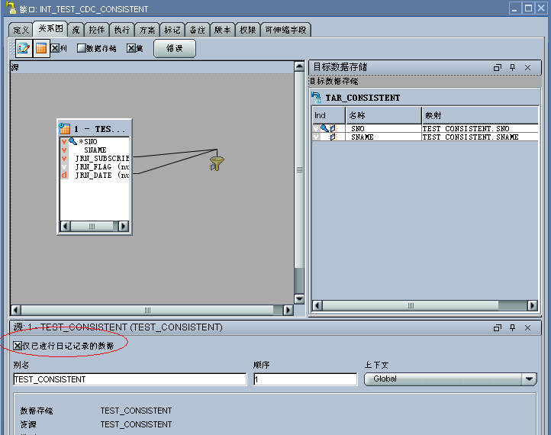
扩展窗口、锁定订户
这是Consistent_CDC最特殊的地方。一致性 CDC 提供了按窗口扩展，按用户锁定并访问日记数据的机制。
我们需要这种机制来保证在捕获和发布变化数据的时候不违反一致性。Designer 提供了界面来扩展窗口和锁定订户。
首先从模型 ORACLE_SH 的弹出菜单中选择扩展窗口：
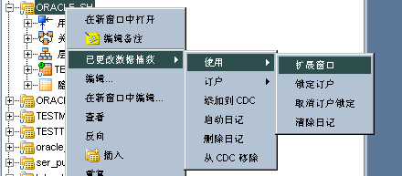
然后从模型 ORACLE_SH 的弹出菜单中选择锁定订户：
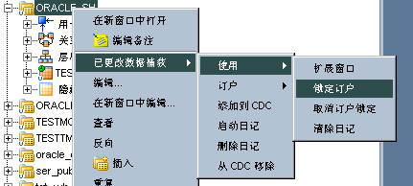
在弹出的窗口中选择并添加要锁定的订户，然后确定完成锁定：
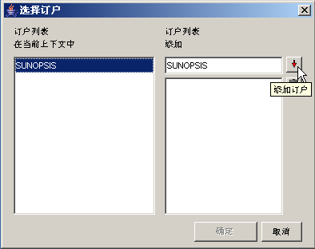
这两个步骤都会提交一个会话。
通过这两个步骤，源数据中的变化数据会出现在JV$ TEST_CONSISTENT视图中，这样接口就能将源的变化数据同步到目标了。
清除日记、取消订户锁定
执行完接口后，并不会自动清楚日记，J$ TEST_CONSISTENT和JV$ TEST_CONSISTENT里一直存在日记记录，这里我们需要通过“清楚日记”、“取消订户锁定”来清楚这些对象里的数据。
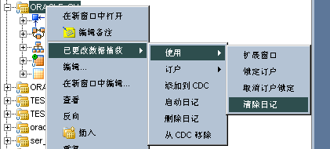
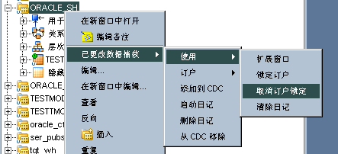
创建包
创建一个PKG_TEST_CONSISTENT。在关系图中将模型 ORACLE_SH 拖进来。指定类型为日记记录模型，选上扩展窗口和锁定订户，并且添加订户 SUNOPSIS。
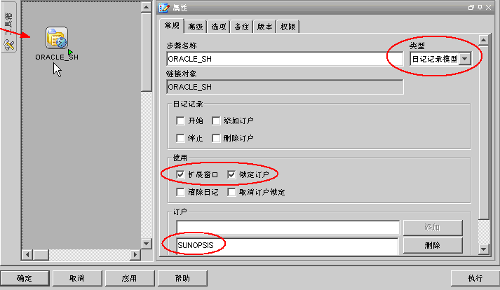
再将接口INT_TEST_CDC_CONSISTENT拖进来，在最后再将模型 ORACLE_SH 拖进来，指定类型为日记记录模型，选上清除日记和取消订户锁定，并且添加订户 SUNOPSIS：
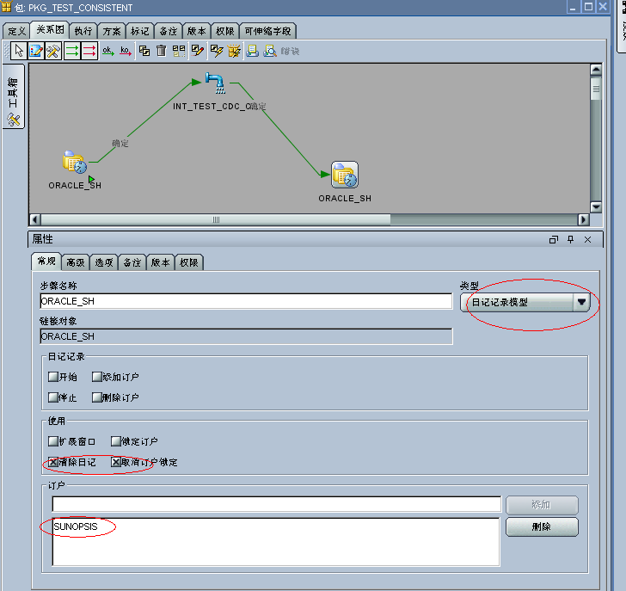
“确定”，完成包的创建。

至此，Consistent_CDC的核心步骤已经完成，其它的步骤请参考3.1.1全量抽取。

4 数据库的JDBC及访问权限

4.1 连接数据库的JDBC及其URL
ODI作为一个数据集成的工具，首先要做的就是要通过JDBC连接上需要做集成的数据库。ODI安装后，已经自带了连接Oracle的JDBC。如果做另外一些数据库（如SQL Server、MySQL、DB2、Sybase等）的集成，首先要做的就是将相关的JDBC包下载并保存在“ODI安装目录\oracledi\driver”下。下面列举几种常见的JDBC及其URL。
Oracle数据库
oracle.jdbc.driver.OracleDriver
url：jdbc:oracle:thin:@[IP]:[端口]:[SID]
例如：jdbc:oracle:thin:@172.168.18.20:1521:orcl
SQL Server数据库
com.microsoft.jdbc.sqlserver.SQLServerDriver
url：jdbc:microsoft:sqlserver://[IP]:[端口];DatabaseName=[库名]
例如：jdbc:microsoft:sqlserver://192.168.1.1:1433;selectmethod=cursor;DatabaseName=pubs
MySQL数据库
com.mysql.jdbc.Driver
jdbc:mysql://192.168.0.1:3306/sdfg?user=root$password=wiscom
注：这里连接的Mysql数据库sdfg,用户名：root,密码：wiscom.
DB2数据库
com.ibm.db2.jcc.DB2Driver
jdbc:db2://localhost:50000/sample
注：这里连接的DB2数据库sample字符集必须是utf-8
Sybase数据库
com.sybase.jdbc2.jdbc.SybDriver
jdbc:sybase:Tds:localhost:5007/myDB

4.2 访问权限
通过JDBC连接数据库的时候总会遇到一些问题，常由于一些原因连接不上。 端口
要确认连接的数据库所在主机上相应的端口是否开启。例如oracle默认端口1521，SQL Server默认端口1433等，这些端口可能被防火墙禁止。所以在连接之前，要保证数据库的端口处于开启状态。
操作权限
登录的用户名对数据库有多大的操作权限，要通过DBA进行确认。
访问Oracle
在ODI主机上的oracle客户端配置一个新的连接，配置“客户端目录\NETWORK\ADMIN\ tnsnames.ora”，加入下面的语句：
ORCL_172.18.14.50 =
(DESCRIPTION =
(ADDRESS_LIST =
(ADDRESS = (PROTOCOL = TCP)(HOST = 172.18.14.50)(PORT = 1521))
)
(CONNECT_DATA =
(SID = orcl)
(SERVER = DEDICATED)
)
)
172.18.14.50是所要连接的oracle的主机，1521是它的端口。
这个service_name——“ORCL_172.18.14.50”就是利用ODI创建物理结构时的DBLink。
MySQL的授权
访问其它机器上的MySQL时需要MySQL的DBA的授权。
GRANT ALL PRIVILEGES ON *.* TO 'root'@'192.168.12.35' IDENTIFIED BY ‘********’;
上面是给192.168.12.35的主机授权，以root登录，对MySQL数据库有一切操作权限。
注：这里用all privileges是为了方便，实际情况中要合理授予权限。

5 ODI Metadata Navigator的配置
Metadata Navigator是一个Servlet/JSP应用程序，通过一个WEB接口进入ODI的存储库。要运行Metadata Navigator，首先要安装一个Web Server，这里我们安装Tomcat5.5。

5.1 Metadata Navigator的安装
将安装软件中的oracledimn文件夹及其所有内容拷贝到Tomcat安装路径\webapps下

5.2 Metadata Navigator配置
（1）数据库的JAR文件拷贝
将数据库安装路径下\jdbc\lib下的JAR文件拷贝到Tomcat安装路径\webapps\oracledimn \WEB-INF\lib下
（2）资料库连接
如果需要连接自定义的资料库，作以下操作：
将ODI客户端或者Agent安装路径下\bin\snps_login_work.xml文件拷贝
到ODI Metadata Navigator安装路径\oracledimn\WEB-INF下
（3）登录Metadata Navigator
重启Tomcat Service
http://<machine name>:<port http>/oracledimn/

6 常见错误及解决方法
（1）在Topology Manager插入类型为Oracle数据服务器时，在添写实例/dblink时直接填写为Oracle的SID（如下图），执行时会抱错
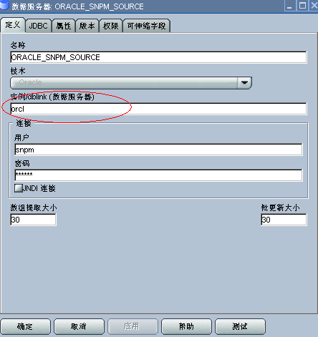
错误原因：实例/dblink的取名不能和SID相同
解决方法：为Oracle增加一个service_name。修改oracle目录oracle\ product\10.1.0\Db_1\NETWORK\ADMIN下的tnsnames.ora文件，增加一个service_name，如以下修改增加了一个名为orcl_server的服务名
orcl_server=
(DESCRIPTION =
(ADDRESS = (PROTOCOL = TCP)(HOST = 172.18.13.178)(PORT = 1521))
(CONNECT_DATA =
(SERVER = DEDICATED)
(SERVICE_NAME =tsolaris)
)
)

（2）Navigator的配置、使用问题，在安装、配置好TOMCAT、Navigator后，进入服务器页面，如http://localhost:8080/*****，浏览器不是进入Navigator的起始页，而是显示：
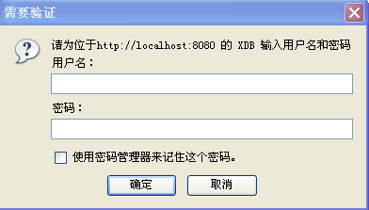
错误原因：安装Nvavigator的服务器上也同时安装了Oracle数据库，Oracle占用了TOMCAT默认的8080端口作为http服务端口，导致TOMCAT与Oracle的http服务端口冲突。
解决办法：更改TOMCAT的端口号，打开TOMCAT安装目录/conf下的server.xml文件，如以下代码修改端口为8090
<Connector
port="8090" maxHttpHeaderSize="8192"
maxThreads="150"minSpareThreads="25" maxSpareThreads="75"
enableLookups="false" redirectPort="8443" acceptCount="100"
connectionTimeout="20000" d isableUploadTimeout="true" />

（3）同步的源或目标为Mysql数据库时，有时会抱错
java.sql.SQLException: Access denied for user: 'root@***.***.***.***' (Using password: YES)
错误原因：Mysql网络授权问题，ODI所在的用户结点不具有远程操作Mysql结点的权限
解决办法：为ODI服务器所在结点赋予权限
格式：grant 权限 on 数据库名.表名 用户@登录主机 identified by "用户密码";
grant select,update,insert,delete on *.* to xuys@192.168.88.234 identified by "xuys1234";

（4）同步的过程中存在BLOB字段，若直接调用系统KM，会抱错
932 : 42000 : java.sql.SQLException: ORA-00932: inconsistent datatypes: expected - got BLOB
java.sql.SQLException: ORA-00932: inconsistent datatypes: expected - got BLOB
错误原因：ODI无法直接对BLOB字段进行同步处理（源与目标同为Oralce情况除外），需要改写相关KM，同步过程才能正确运行
解决办法：参见《BLOB字段同步解决方法说明书.doc》，内有详细说明

（5）ORA-1722 : java.sql.SQLException: ORA-01722: 无效数字
java.sql.SQLException: ORA-01722: 无效数字
错误原因：视图将字符串类型的值填入数字型而造成的，在sql语句中，字符数字类型转换错误，无法将字符串转化成有效数字

（6）目标表某字段的长度小于实际长度，抱错
12899 : 72000 : java.sql.BatchUpdateException: ORA-12899:
列 "SNPM"."C$_0stuuuuuuu"."C2_SNAME" 的值太大 (实际值: 6, 最大值: 4)
12899 : 72000 : java.sql.SQLException: ORA-12899:
列 "SNPM"."C$_0stuuuuuuu"."C2_SNAME" 的值太大 (实际值: 6, 最大值: 4)
java.sql.BatchUpdateException: ORA-12899:
列 "SNPM"."C$_0stuuuuuuu"."C2_SNAME" 的值太大 (实际值: 6, 最大值: 4)
错误原因：目标表中字段SNAME长度设置太小，源中SNAME的实际长度大于目标中映射字段的长度，因此抱错。
解决办法：修改目标表结构，增大该字段的长度。

（7）Agent运行时抱错
com.sunopsis.sql.c:
at com.sunopsis.sql.SnpsConnection.a(SnpsConnection.java)
at com.sunopsis.sql.SnpsConnection.connect(SnpsConnection.java)
at com.sunopsis.dwg.cmd.e.h(e.java)
at com.sunopsis.dwg.cmd.e.g(e.java)
at com.sunopsis.dwg.cmd.e.y(e.java)
at com.sunopsis.dwg.DwgJv.treatCmd(DwgJv.java)
at com.sunopsis.dwg.DwgJv.main(DwgJv.java)
错误原因：Agent还未正确配置
1）JDBC驱动
2）在创建工资资料库时填写实例DB/LINK的填写
3）ODIPARAMS的参数设置
解决办法：针对以上三点依次解决

（8）Create Unique Index on flow table
报错：911 : 42000 : java.sql.SQLException: ORA-00911: invalid character
java.sql.SQLException: ORA-00911: invalid character
错误原因：由ODI自动创建的目标表的命名中有小写英文
解决方法：命名全部大写，并且为统一规范，除agent的命名外，其它的命名最好都用大写。

（9）创建数据服务器，连接远程的SQL Server时，报错：
java.sql.SQLException: [Microsoft][SQLServer 2000 Driver for JDBC]Error establishing socket.
错误原因：无法建立与远程数据库的连接，很可能是数据库的端口没打开，或是连接了错误的端口。
解决方法：确认数据库的端口处于开启状态，用命令行telnet ip port的方式来测试，例如：
telnet 192.168.1.2 1433
测试192.168.1.2的1433端口是否开启。
另外，在数据库所在的主机上安装的防火墙和Windows自带防火墙很可能禁止了数据库的端口，要确保没有被防火墙屏蔽掉。
其它的数据库端口测试也可采取同样的方式。

（10）org.apache.bsf.BSFException: exception from Jython: Traceback (innermost last)
java.sql.SQLException: [Microsoft][SQLServer 2000 Driver for JDBC]Can't start a cloned connection while in manual transaction mode.
错误原因：这个错误产生的原因一般是当你在一个SQL SERVER的JDBC连接上执行多个STATEMENTS的操作，或者是手动事务状态（AutoCommit=false) 并且使用 direct (SelectMethod=direct) 模式，Direct 模式是默认的模式。
解决办法：当你使用手动事务模式时，必须把SelectMethod 属性的值设置为 Cursor。所以JDBC URL应改为：
jdbc:microsoft:sqlserver://192.168.1.2:1433;selectMethod=cursor;DatabaseName=pubs

